1. Vypočítaj (pod seba) a urob skúšku správnosti:

a) 10 589 + 4 897 = a) 5 892 – 4 680 =
b) 3 257 + 259 = b) 789 – 123 =
c) 6 218 + 120 152 = c) 120 984 – 48 984 =
d) 136 258 + 4 879 = d) 8 970 – 3 680 =
e) 263 + 1 320 = e) 984 367 – 324 540 =
f) 658 + 159 = f) 7 520 – 532 =
g) 125 670 + 35 840 = g) 23 840 – 22 100 =
h) 8 714 + 1 234 = h) 17 890 – 6 350 =
i) 128 + 5 687 = i) 67 852 – 11 123 =
j) 14 890 + 54 873 = j) 96 418 – 1 897 =

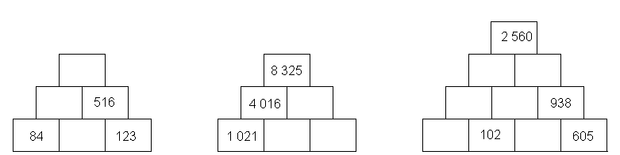
2. Doplň sčítacie pyramídy:

3. Doplň odčítacie pyramídy:
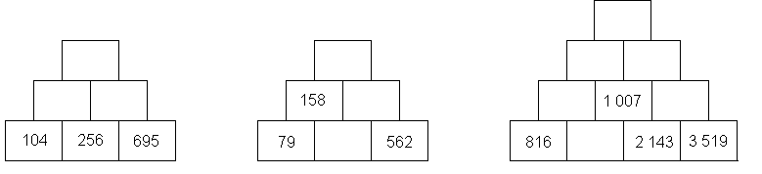

4. Doplň:
